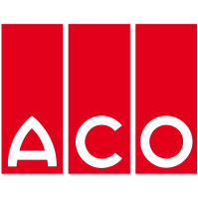

Pressemitteilung
Entwässerungsrinne der nächsten Generation

Büdelsdorf, 07.05.2024

Leicht, robust, dicht: Mit der Multiline NX erweitert ACO die ACO DRAIN® Produktfamilie um eine Entwässerungsrinne aus einem innovativen Werkstoff
Wegweisende Innovation für die Linienentwässerung: Unter dem Markennamen NEXITE® hat das WaterTech Unternehmen einen neuartigen Werkstoff entwickelt, der sich durch hohe Stabilität und Druckfestigkeit bei gleichzeitig geringem Gewicht auszeichnet. Neben seit Jahrzehnten bewährten Rinnen aus Polymerbeton und Kunststoff bietet ACO innerhalb seiner ACO DRAIN® Produktfamilie nun auch ein Leichtgewicht aus einem Werkstoff, der die Eigenschaften von Hochleistungsbeton übertrifft. Die ACO DRAIN® Multiline NEXITE® - kurz NX – eignet sich vor allem für den Einsatz im GaLaBau zur oberflächennahen Linienentwässerung in Wohngebieten, innerstädtischen Plätzen oder Gewerbeflächen.
Der jüngste Neuzugang in der ACO DRAIN® Produktfamilie verdankt seine besondere Festigkeit dem hohen Anteil an mineralischen Feinstfüllstoffen. Durch die optimierte Packungsdichte hält die neue Rinne extremen Druckbelastungen und Umwelteinflüssen stand. Dabei wiegt sie in der Nennweite 100 unter 20 Kilogramm – deutlicher weniger als vergleichbare Standard-Betonrinnen. Die serienmäßig integrierte Seal-in-Technologie gewährleistet zudem einen durchgehend dichten Rinnenstrang und wurde durch das IKT auch für die Multiline NX entsprechend geprüft und zertifiziert.
Qualität beginnt beim Werkstoff
Hohe Standards erfüllt die ACO DRAIN® Multiline NX auch bei der Werkstoffqualität. „Wie bei jeder Produktentwicklung in unserem Hause haben wir beim Werkstoffdesign über die Qualitäts- und Sicherheitsanforderungen hinaus wesentliche ökologische Aspekte berücksichtigt“, erklärt Sebastian Danckert-Ebens, Geschäftsführer der ACO GmbH. Der Werkstoff lässt sich vollständig recyceln und in den natürlichen Wertstoffkreislauf zurückführen. NEXITE® wurde von der KIWA, einem weltweit anerkannten, unabhängigen Spezialisten für die Zertifizierung von Baustoffen und Bauprodukten, gemäß Kiwa BRL 5070 umweltzertifiziert.
Die Multiline NX wird mit drei Materialvarianten für den Kantenschutz angeboten: Stahl verzinkt, Gusseisen und neu Kunststoff. Damit bietet das neue Rinnensystem Flexibilität und Materialhomogenität für unterschiedliche Anwendungsbereiche. In der Kombination von Kantenschutz und Abdeckung aus Kunststoff ist die ACO DRAIN® Multiline NX aus NEXITE® die nachhaltigste Variante in der ACO DRAIN® Familie.
NEXITE®, Polymerbeton, Kunststoff: Werkstoffpower für jeden Bedarf
In mehr als 50 Jahren hat ACO seine ACO DRAIN® Familie kontinuierlich ausgebaut. Immer leistungsfähigere Rinnen aus Polymerbeton, Kunststoff und jetzt NEXITE® sowie Kantenschutz und Roste aus Stahl verzinkt, Edelstahl, Gusseisen und Kunststoff wurden ins Programm aufgenommen. Heute gilt die Produktlinie international als Maßstab für zukunftssichere Entwässerung. Mit der Entwicklung von NEXITE® hat ACO seine Multimaterialkompetenz erneut unter Beweis gestellt. Ob Polymerbeton, Kunststoff oder NEXITE®: Alle Rinnenkörper sind variabel mit dem Kantenschutz - und Rostsortiment kombinierbar. „Unser Anspruch ist es, mit dem ACO DRAIN® Designbaukasten Architekten, Planern und Verarbeitern größtmögliche Flexibilität für die Gestaltung von Freiräumen, Infrastrukturen und Gebäuden zu bieten. Damit erfüllen wir die umfangreichen Anforderungen des Marktes in Bezug auf Flexibilität und Wirtschaftlichkeit“ so ACO Geschäftsfeldleiter Entwässerung GaLaBau Tim Uhing.
Alle Informationen zur Markteinführung der neuen Entwässerungsrinne ACO DRAIN® Multiline NX finden Sie unter www.aco.de/nexite.
(Ca. 3.644 Zeichen)
Die ACO GmbH
Als Teil der weltweiten ACO Gruppe gehört die ACO GmbH zu den führenden Anbietern ganzheitlicher Systemlösungen rund um die klimaresiliente Freiraum-, Infrastruktur- und Gebäudeplanung. Der nachhaltige Umgang mit der wertvollen Ressource Wasser, verdeutlicht durch den Claim „ACO. we care for water“, steht im Mittelpunkt aller Unternehmensaktivitäten. Mit dem ACO WaterCycle bietet das Unternehmen ein breites Spektrum an Systemlösungen, um Oberflächenwasser oder Abwasser zu sammeln, aufzubereiten, zurückzuhalten und wieder zur Verfügung zu stellen. Darüber hinaus berät und unterstützt ein starkes Außen- und Innendienstteam alle Objektbeteiligten in jeder Projektphase.

Bildmaterial:

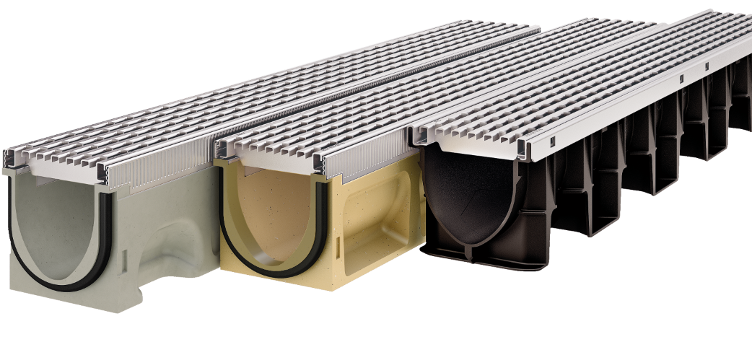
ACO DRAIN® Multiline NX aus NEXITE® im Dreiklang mit der ACO DRAIN® Multiline aus Polymerbeton und der ACO DRAIN® XtraDrain aus Kunststoff.

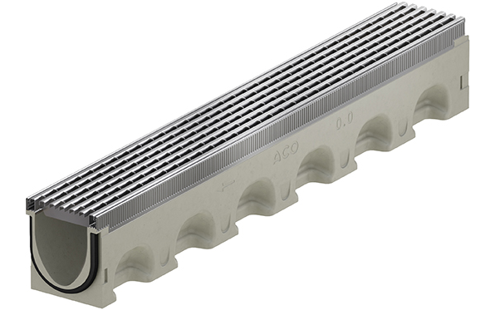

Die Entwässerungsrinne der neuesten Generation: ACO DRAIN® Multiline NX aus NEXITE® mit Kantenschutz Stahl verzinkt und Längsprofilrost

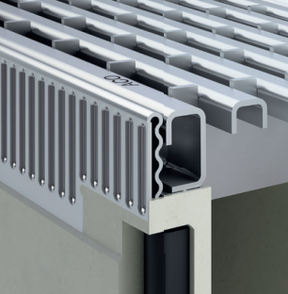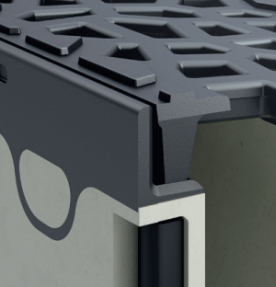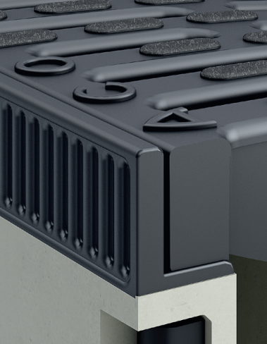

Materialgleichheit bei Kantenschutz und Rosten aus Stahl verzinkt, Gusseisen und neu aus Kunststoff

Pressekontakt:
ACO GmbH
Tanja Holst
Public Relations - Fachpresse
Tel.: +49 4331 354 197
Mobil: +49 151 64738331
E-Mail: tanja.holst@aco.com

